Муниципальное казенное общеобразовательное учреждение
«Средняя общеобразовательная школа им. С.П. Восканова с. Пролетарского»
Прохладненского муниципального района Кабардино-Балкарской Республики.

Технологическая карта урока окружающего мира в 1 классе
по учебнику А.А. Плешакова «Окружающий мир» УМК «Школа России»
по теме: «Когда появилась одежда?»

Тема: | «Когда появилась одежда?»
Тип урока: | урок открытия нового знания.
Цель: | Деятельностная цель: формирование способности обучающихся к различным способам действия.  Образовательная цель: расширение понятийной базы за счет включения в нее новых элементов.
Прогнозируемые результаты. | - познакомить первоклассников с историей одежды, видами одежды;  - развивать мышление, память, умение слушать;  - воспитывать у детей ответственное отношение к своему внешнему виду;  - воспитывать интерес к предмету посредством использования средств ИКТ;
УУД | Личностные УУД:  - осознание своих возможностей в учении;  - способность адекватно судить о причинах своего успеха или неуспеха в учении, связывая успехи с усилиями, трудолюбием.  Регулятивные УУД  - ориентирование в учебнике и рабочей тетради;  - принимают и сохраняют учебную задачу;  - оценивают результат своих действий;  - прогнозируют результаты уровня усвоения изучаемого материала.  Познавательные УУД  общеучебные – осознанное и произвольное речевое высказывание в устной форме об истории появления одежды и типах одежды в зависимости от природных условий и ее назначения;  логические – осуществление поиска необходимой информации (из рассказа учителя, родителей, из собственного жизненного опыта, рассказов, сказок и т. д.).  Коммуникативные УУД  - умеют обмениваться мнениями, слушать другого ученика – партнера по коммуникации и учителя;  - согласовывать свои действия с партнером;  - вступать в коллективное учебное сотрудничество, принимая его правила и условия;  - строить понятные речевые высказывания.
Планируемые образовательные результаты | Предметные:  (объем освоения и уровень владения компетенциями):  - научатся описывать одежду людей по рисунку, виды одежды;  - различать типы одежды в зависимости от ее назначения;  - выдвигать предположения и доказывать их;  - понимать учебную задачу урока и стремиться ее выполнять;  - Расширять знания о строении ткани.  - Работать в группе, первоначальные навыки работы с микроскопом, используя представленную информацию для получения новых знаний;  Личностные:  - формирование эстетических потребностей, ценностей и чувств, целостного, социально ориентированного взгляда на мир в его органичном единстве и разнообразии природы, уважительного отношения к иному мнению; принятие и освоение социальной роли обучающегося; развитие мотивов учебной деятельности и личностного смысла учения; овладение логическими действиями сравнения, анализа, синтеза, обобщения, классификации по родовидовым признакам; готовность слушать собеседника и вести диалог, признавать возможность существования различных точек зрения и права каждого иметь свою, излагать своё мнение и аргументировать свою точку зрения и оценку событий.  Метапредметные:  (компоненты культурно-компетентностного опыта/приобретенная компетентность – целостно-смысловая):  - овладеть способностью понимать учебную задачу урока и стремиться ее выполнять;  - оценивать свои достижения, отвечать на вопросы, соотносить изученные понятия с примерами из реальной жизни,  - обобщать собственное представление об окружающем мире;  - умение вступать в учебное сотрудничество с одноклассниками, участвовать в совместной деятельности, оказывать взаимопомощь, осуществлять взаимоконтроль,  - формировать готовность слушать собеседника и вести диалог, - владеть диалогической формой речи в заданной сюжетно-ролевой ситуации;  - уметь вступать в речевое общение, пользоваться учебником, рабочей тетрадью.
Ресурсы:  - основные  - дополнительные  - оборудование | Учебник А.А. Плешаков «Окружающий мир» 1 кл., рабочая тетрадь А.А. Плешаков «Окружающий мир» 1 кл.  Электронная презентация Microsoft PowerPoint «Когда появилась одежда?», Цифровой микроскоп Digital Blue QX7 для проецирования демонстрационных лабораторных и практических работ на экране,  микроскопы, наборы для практической работы, веера для рефлексии.  Компьютер, экран, проектор, колонки, стол с необходимыми инструментами и материалами для проведения практической работы (исследования): микроскопы, наборы для практической работы (конверты с марлей, кусочек ваты, банка-непроливайка, платок/ткань для микроскопа, заготовки плакатов для работы в группах, клей), слова –таблички для построения модели, схемы на доске, маркер, картинки с изображением Муравьишки-вопросика и Мудрой черепахи.
Методы и формы  обучения | методы: объяснительно-иллюстративный, проблемный., частично-поисковый, фронтальный, групповой;  формы обучения: рассказ, беседа, исследование;  технологии: умение ставить цель, планировать свою работу в группе, проводить анализ
Приемы деятельности  учителя | Постановка проблемных вопросов. Рассказ  Диалог, обмен мнениями по поводу знаний о профессиях, видов одежды  Подведение итогов

Организационная структура урока.

Этапы урока | Деятельность  учителя | Деятельность учащихся | Формы совзаимо-действия | Универсальные  учебные действия | Промежу-точный  контроль
1. Организационный момент. Психологический настрой.  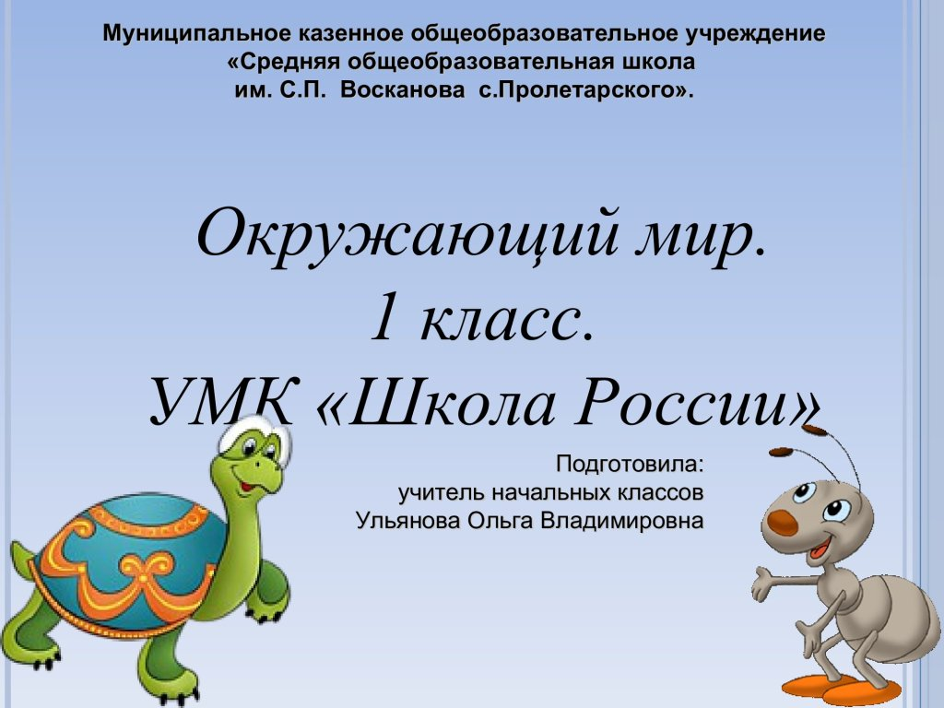 | Проверяет готовность обуча-  ющихся к уроку, приветствует первоклассников.  - Давайте улыбнемся друг другу. Я рада вновь видеть ваши лица, ваши улыбки и думаю, что урок принесёт нам всем радость общения друг с другом. Вы многое узнаете и многому научитесь. Пожелаем друг другу успехов в учении.  Сегодня мы отправимся в путешествие, а вместе с нами наши герои: Муравьишка-вопросик и Мудрая черепаха. | Слушают, говорят:  Мы умные, мы дружные  Мы - внимательные, мы - старательные  Мы в первом классе учимся  Всё у нас получится! | Фронтальная | Личностные: понимают значение знаний для человека и принимают его; имеют желание учиться; положительно отзываются о школе; стремятся хорошо учиться и сориентированы на участие в делах школы; правильно идентифицируют себя с позицией школьника | Устные ответы.
2. Актуализация знаний.  Определение темы урока. Определение уровня знания/незнания.  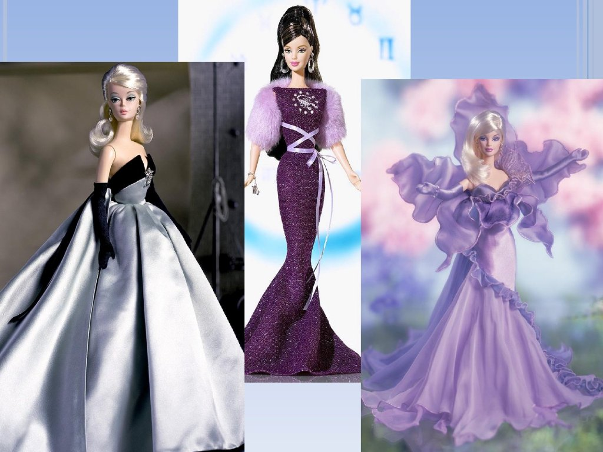 | Организует беседу по вопросам:  Посмотрите, очень красивые куклы, не правда ли? А почему они такие красивые, что их делает красивыми? (ответы детей)  Действительно, одежда делает их очень красивыми.  Как выдумаете, о чем же пойдет речь у нас сегодня на уроке? (об одежде).  (На доску прикрепляю табличку «Одежда»)  - Поднимите руку те, кто все-все уже знает об одежде? (Будете мне помогать) Кто ничего не знает об одежде? А кто многое знает, но хотел бы узнать что-то новое, полезное и интересное.  - А что бы вы хотели узнать об одежде? (Ответы детей: какая бывает, из чего делают и т.д)  Вспомните, пожалуйста, как называется раздел нашего учебника, который мы сейчас с вами изучаем? (Ответы: Где? когда?)  (На доску вывешивается тема урока: «Когда появилась одежда?» (формулируют сами учащиеся) | Отвечают  на вопросы учителя.  Формулируют тему урока. | Фронтальная | Личностные: имеют желание учиться; положительно отзываются о школе; стремятся хорошо учиться.  Познавательные: общеучебные – осознанное и произвольное речевое высказывание в устной форме о новом изучаемом предмете;  логические – осуществление поиска необходимой информации (из рассказа и вопросов учителя, | Устные ответы.
3. Формирование новых знаний и умений (изучение нового материала)  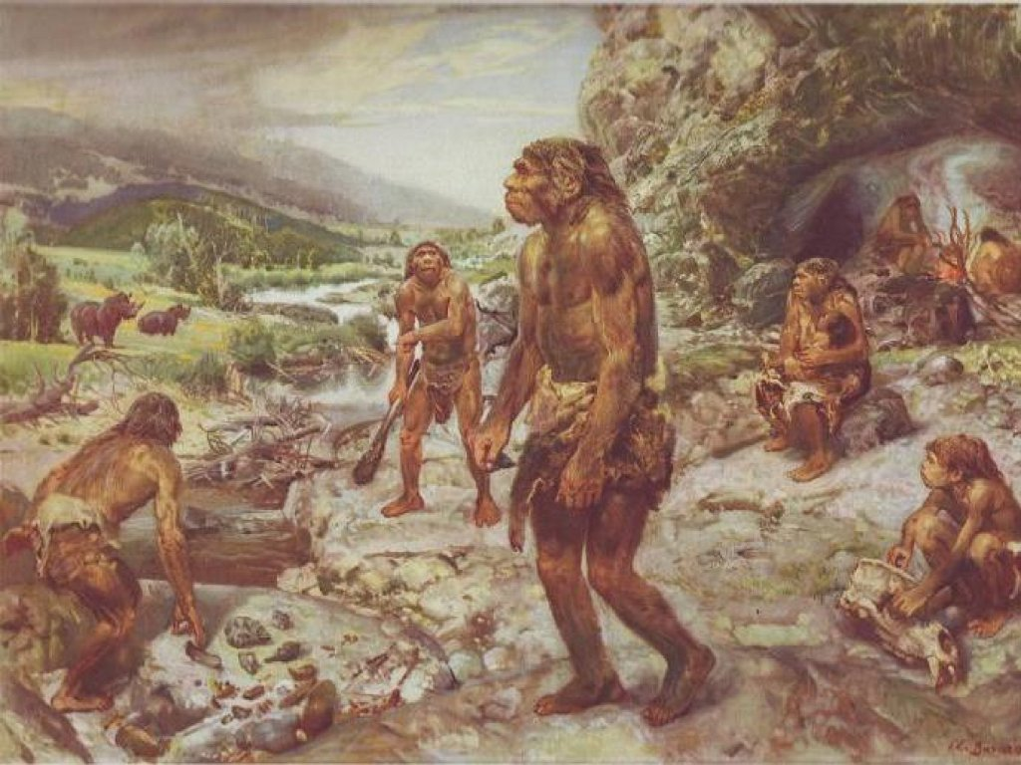  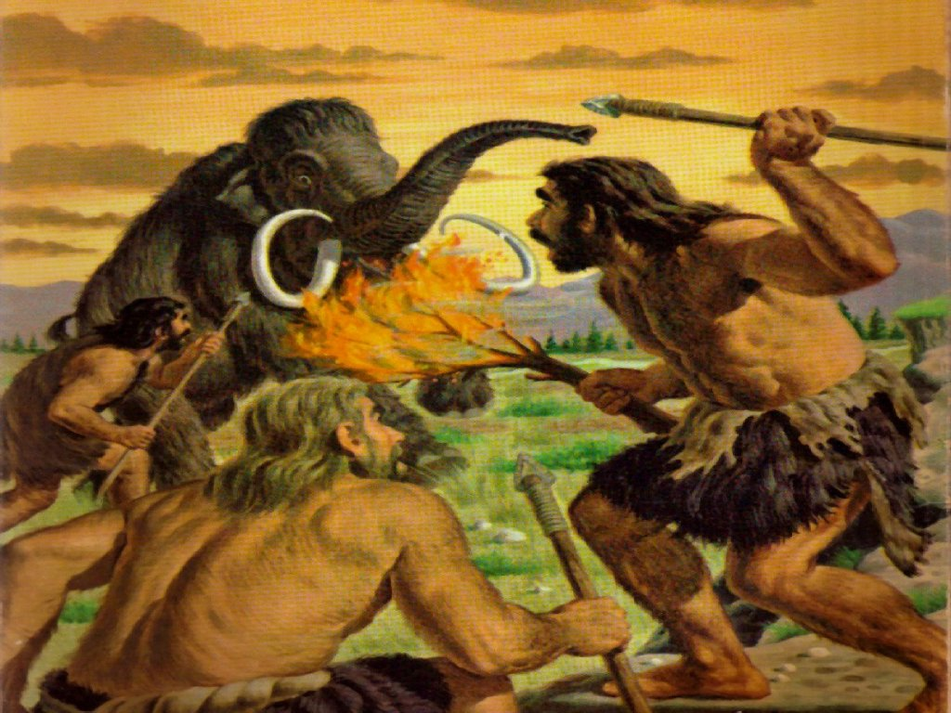  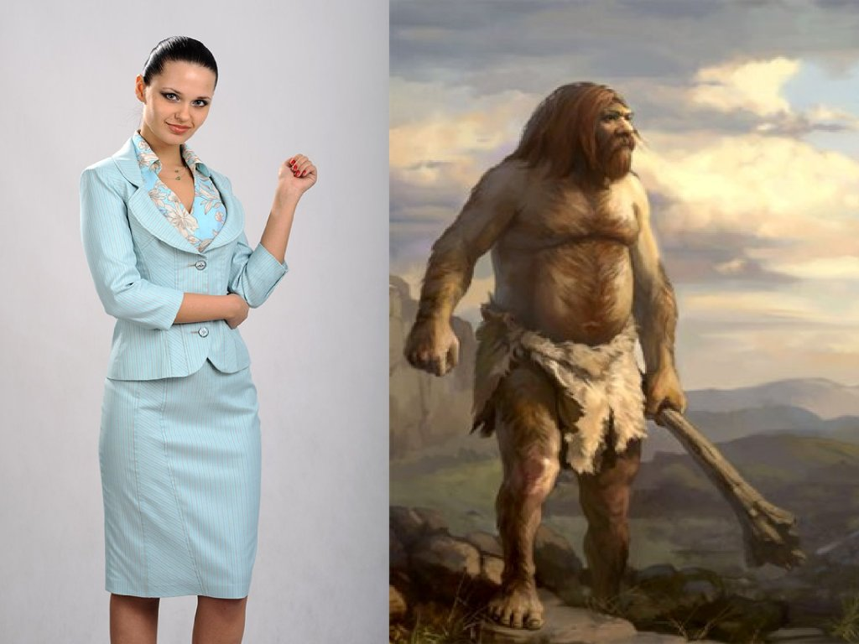 | - А как вы думаете, когда же появилась первая одежда? (Предполагаемые ответы: давным- давно)  - Действительно, в очень далеком прошлом, и я вас приглашаю отправиться в путешествие в древние времена. Закройте на секундочку глаза…  Слайд 4.  - Посмотрите, где же мы и кто это? (в далеком прошлом и это первобытный человек).  Слайд 5.  - Посмотрите, похожа ли одежда первобытного человека на нашу? ответы детей) Из чего сделана ваша одежда, а одежда первобытного человека? Действительно, первобытный человек делал одежду из того, что он мог добыть на охоте, из шкур убитых животных.  - А зачем первобытным людям нужна была одежда? Для чего? (ответы детей: чтобы защититься от ветра, холода, дождя, от жары. На доску прикрепляю табличку «Защита»).  - Верно. Сначала люди просто связывали и обматывали себя шкурами. Но постепенно они научились их обрабатывать, выделывать, шкуры стали более тонкими и удобными.  - Шло время, и люди научились делать ткани. Как вы думаете, из чего состоит ткань? (ответы детей: из ниток). | Отвечают  на вопросы учителя.  Осознают, что их знаний недостаточно для ответов. | Фронтальная | Познавательные: общеучебные – извлечение необходимой информации из прослушанного;  логические – дополнение и расширение имеющихся знаний и представлений об окружающем мире.  Личностные: осознание своих возможностей в учении; способность адекватно судить о причинах своего успеха или неуспеха  в учении, связывая успехи с усилиями, трудолюбием.  Коммуникативные: обмениваться мнениями, слушать друг друга, строить понятные речевые высказывания. | Устные ответы.
Практическая работа 1.  (Исследова-  ние)  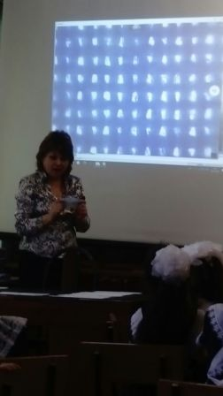  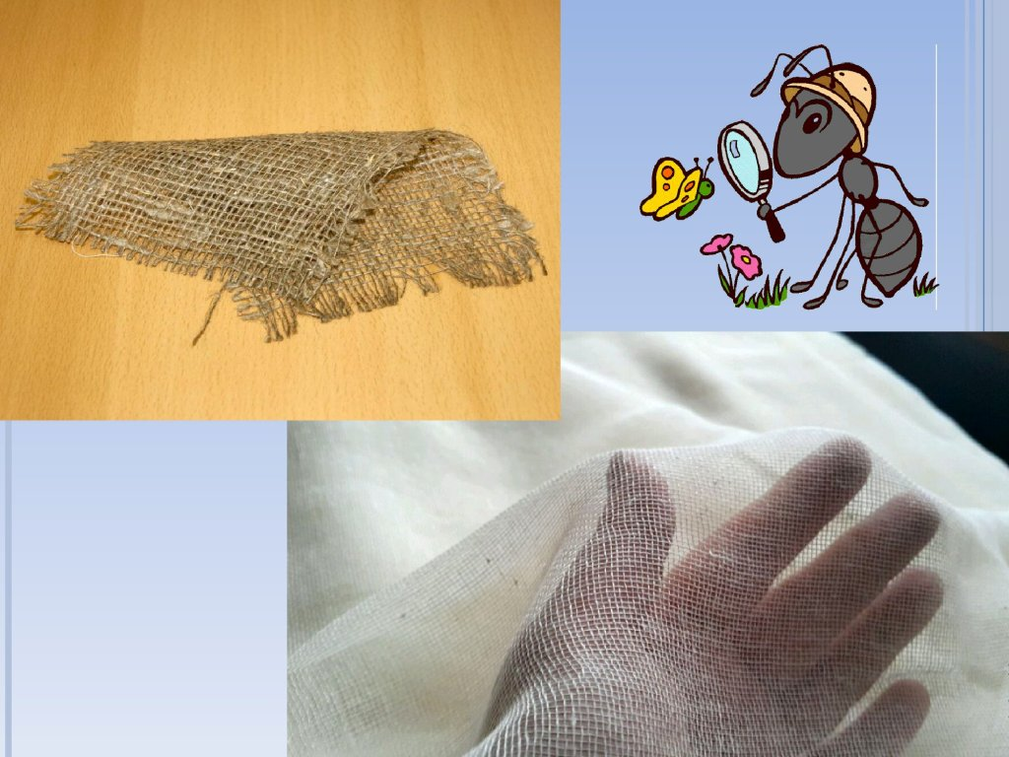  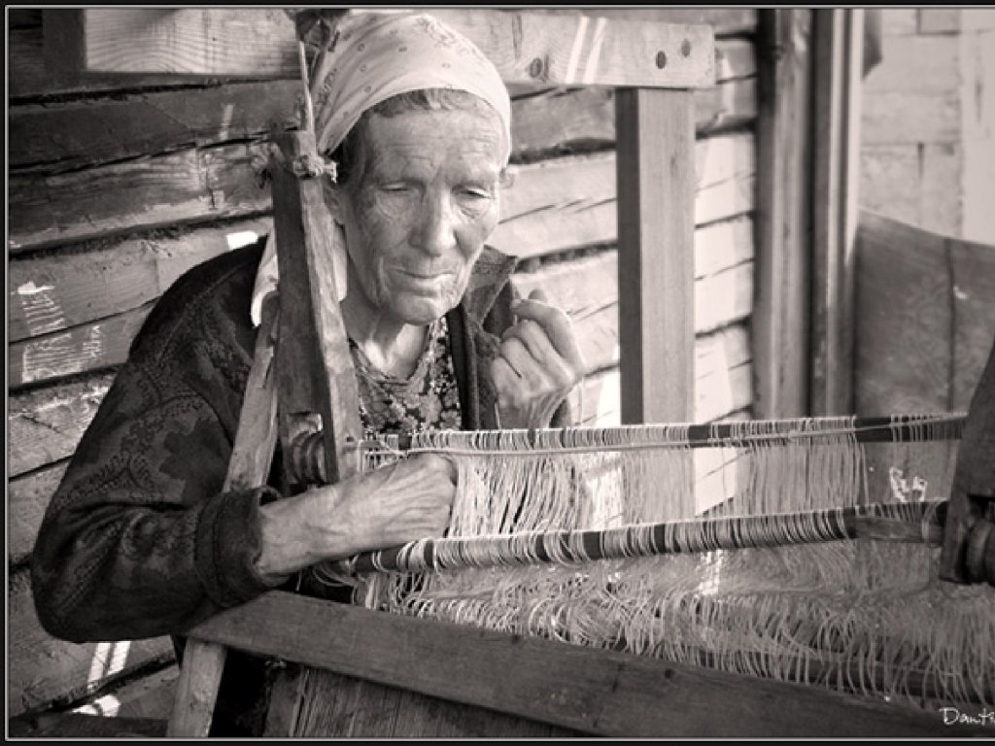  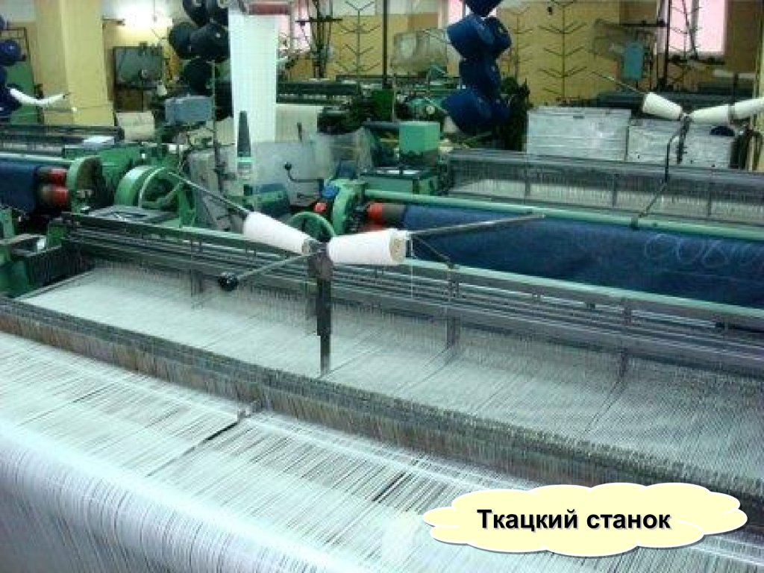  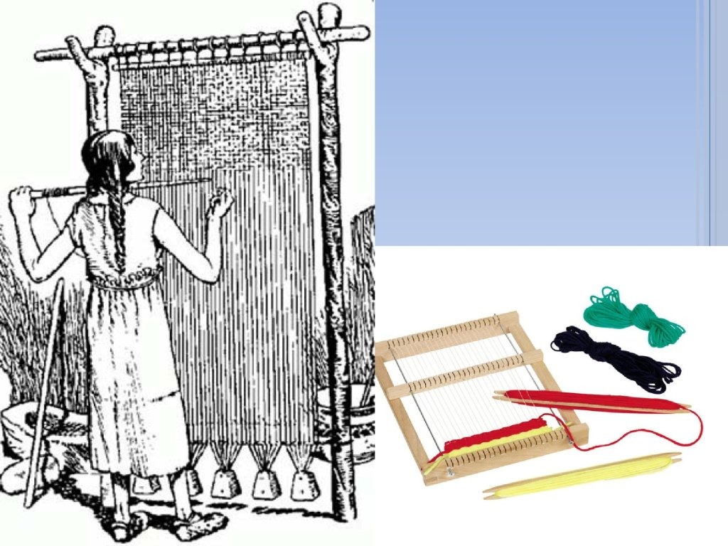 | - Давайте, проверим ваше предположение.  Работа с микроскопом.(под цифровой микроскоп кладем кусочек ткани, носовой платок)  - Так из чего состоит ткань?  Учитель с помощью цифрового микроскопа Digital Blue QX7 проецирует на экран кусочек ткани, где четко видно переплетение нитей.  Посмотрите, действительно, ткань состоит из нитей. Но как же нити скреплены между собой. (ВЫВОД: ответы детей: они переплетены).  Слайд 6.  - Действительно нити переплетены. Есть некоторые виды ткани, в которых это можно увидеть и без микроскопа. Это, например, марля и мешковина.  - Рассмотрите кусочек марли, который лежит у вас на парте. Видите, как переплетены нити?  - А кто же переплел эти нити (ответы детей)  (Слайд 7).  - Это сделал ткацкий станок.  (Слайд 8)  Это ткачиха за работой.  Слайд 9.  А это современный ткацкий станок.  Слайд 10.  - А раньше, тысячи лет назад, ткач протаскивал поперечную нить между продольными с помощью заостренной палочки. Он тыкал палочкой с поперечной нитью то в одну сторону, то в другую.  Если мы зачеркнем в слове тыкать букву Ы, то узнаем, откуда произошло слово…..ТКАТЬ.  (На доске: ТЫКАТЬ (зачеркнуть Ы) – ТКАТЬ.)  - Ткань из нитей ткут, а сами нити откуда берутся? | Рассказывают, что такое микроскоп и для чего этот прибор нужен.  Рассматривают (исследуют) кусочек ткани через микроскоп.  Обсуждают, высказывают свое мнение.  Рассматривают образец марли.  Учащийся у доски из слова ТЫКАТЬ убирает букву Ы, читает полученное слово – ТКАТЬ. | Работа в группах, | Познавательные:  работать с микроскопом, рассматривать и анализировать строение образца ткани  Регулятивные УУД:  - планировать свои действия в группе в соответствии с поставленной задачей  с помощью учителя;  - вносить необходимые  коррективы в действие после его завершения на основе  его оценки и учета  сделанных ошибок.  Коммуникативные: обмениваться мнениями, слушать друг друга, строить понятные речевые высказывания. | Исследование кусочка ткани через микроскоп.  Устные ответы.
Практическая работа 2.  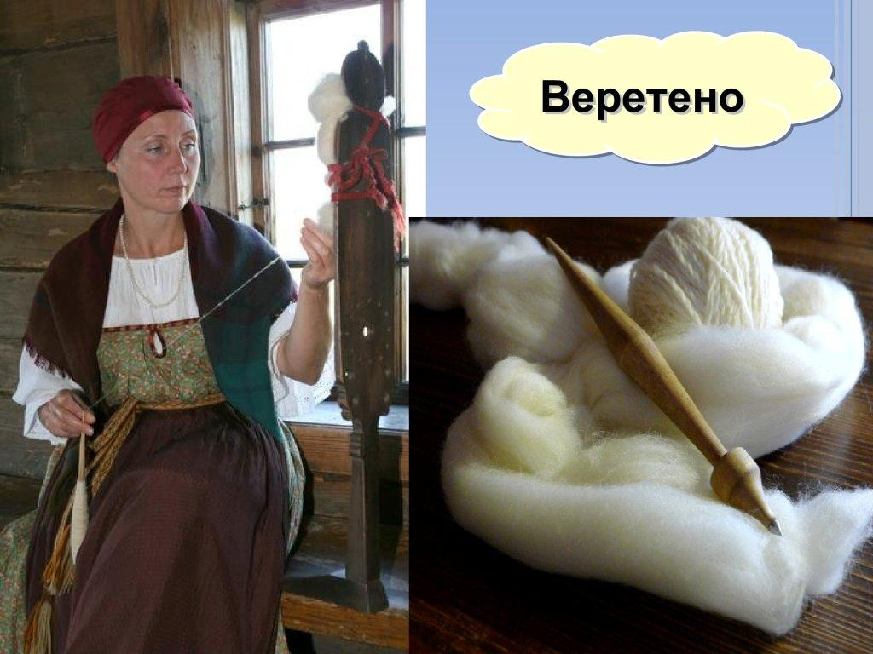  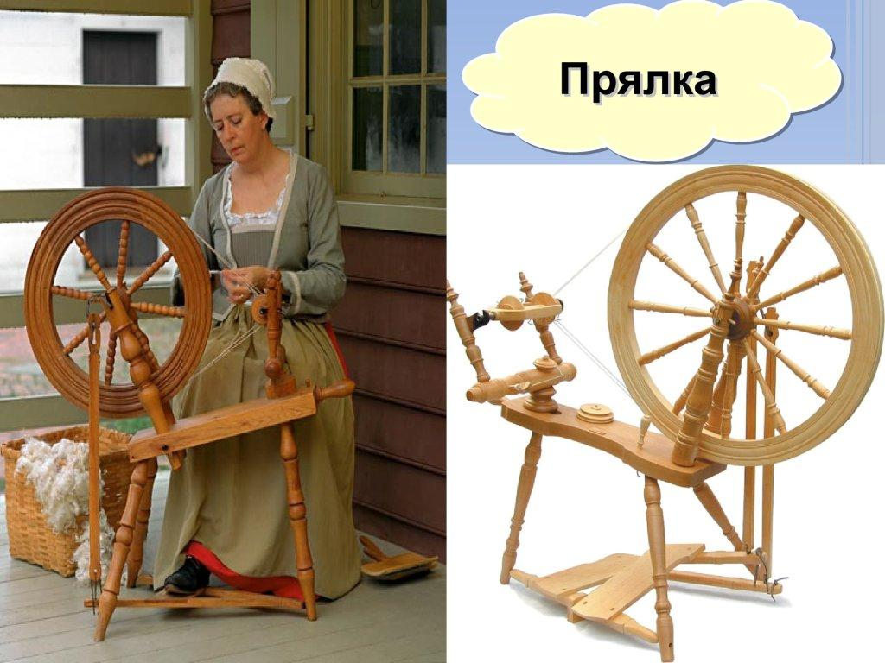  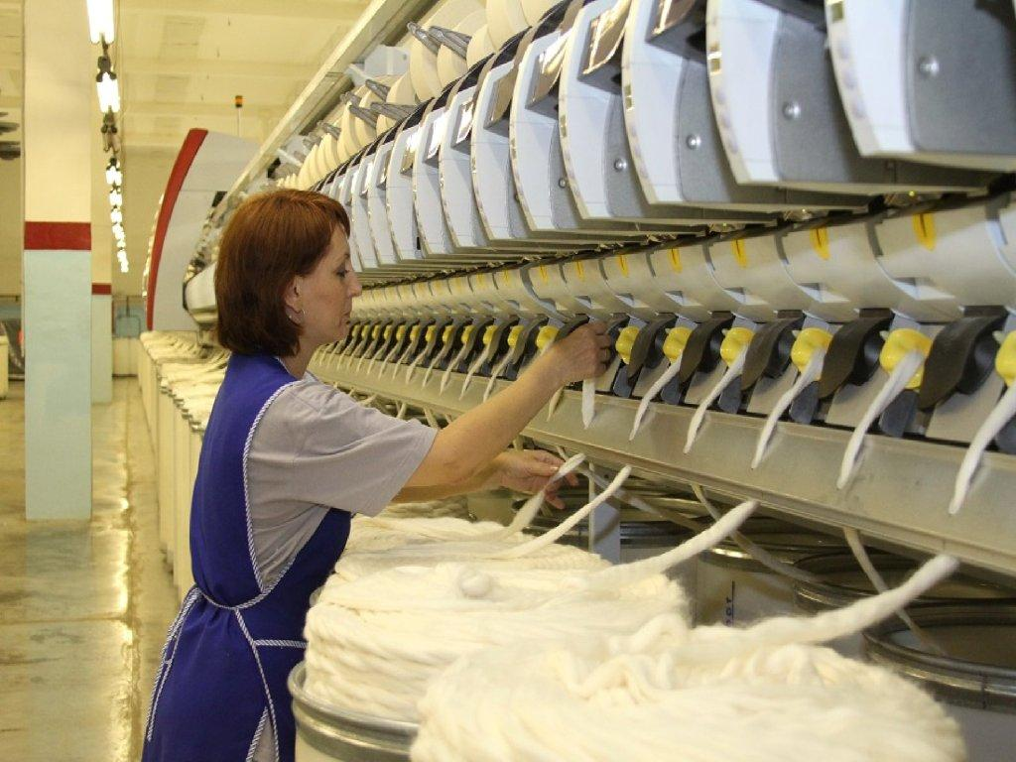  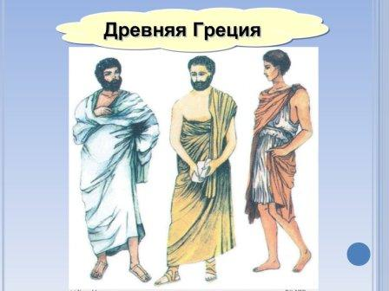  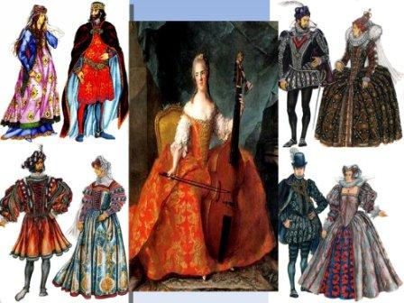  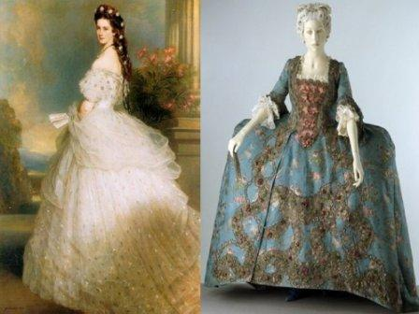    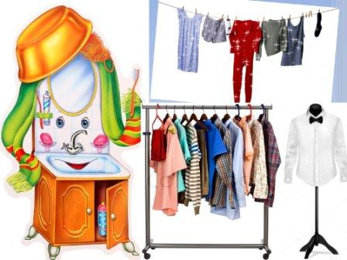 | - Если взять кусочек ваты, немного намочить его и начать скручивать, при этом немножко растягивая, то получиться пусть не очень ровная и не очень тонкая, но нить.  - Попробуйте.  (Слайды 11, 12).  - А знаете, чем вы сейчас занимаетесь? Прядением. В древние-предревние времена нить тоже скручивали пальцами. Потом изобрели прялку и веретено, а затем и прядильный станок. А сейчас нити прядут, то есть скручивают, огромные прядильные машины.  -Итак, люди научились делать ткань, и стали одеваться в эти ткани.  Слайд 13.  -Итак, из далекой древности мы продвигаемся вперед. Человек из шкур переоделся в ткань. Такую одежду носили в Древней Греции.  -Посмотрите на одежду. Что вы можете о ней сказать?  Слайд 14.  -Позже люди изобрели иголку, догадались вдеть в нее нитку и с этого момента одежда начала быстро изменяться.  - Посмотрите на этих людей. Посмотрите, какая разная одежда на них. Вспомните древнего человека. Вспомните, для чего ему нужна была одежда, Как вы думаете, этим людям одежда нужна только для защиты от холода, ветра, жары, дождя.  Слайд 15.  Посмотрите, какие юбки у женщин, какая одежда у мужчин. Как вы думаете, в таких юбках удобно было ходить. Для чего одевали такую одежду.  Прикрепляю табличку «Красота»).  - Менялись времена, менялась и мода. Что такое мода?  - Как называют человека, следящего за модой, одевающегося по моде. (ответы детей: модница, модник)  - Скажите, а много ли одежды было у первобытного человека? (ответы) Много ли одежды у вас? (ответы детей) Всегда ли вы ходите в одинаковой одежде или выбираете ее? (ответы детей) А как вы ее выбираете? (ответы детей: в зависимости от ситуации).  Слайд 16.  -Посмотрите на этих людей? Когда люди надевают такую одежду? (ответы детей) Как бы вы назвали эту одежду? (ответы детей: деловая). Есть ли у вас такая одежда? (Ответы детей: школьная форма).  По мере определения видов одежды по назначению на доску прикрепляются таблички «деловая», «спортивная», «рабочая», «домашняя», «профессиональная», «национальная», «детская», «сезонная»)  Слайд 17.  - Когда люди надевают такую одежду? Как вы назовете такую одежду? (ответы детей: спортивная). Есть ли у вас такая?  Аналогично по каждой.  - Скажите, а о чем может нам рассказать одежда? (ответы детей)  - О чем нам расскажет эта одежда? (О профессии, профессиональная) Слайд 20.  - Давайте поиграем. Вы не знаете людей, которые здесь изображены, сможете ли вы догадаться, кто они по профессии?  Цикл слайдов. (Слайды 21-28)  - О чем эта? (О национальности, народная). Слайд 29.  - Эта? (О возрасте, детская). Слайд 30.  - Эта? ( времена года, сезонная) Слайд 31.  - Как же мы должны относиться к своей одежде?  4. Физминутка:  Вот заходит Мойдодыр, (ходьба на месте)  У меня с ним только мир. (сжимают одну ладонь другой)  Рубашка чистая висит (руки поднять вперёд и опустить вниз)  И майка впереди зашита. (сгибают правую руку в локте и имитируют шитьё)  Он пальцем больше не грозит, (грозят пальцем, повороты головой в стороны)  пальто на месте то висит. (руки поднимают вверх и опускают вниз)  Шорты, брюки и халат (загибают по очереди пальцы)  В шкафу на вешалке висят. (поднимают руки и опускают вниз)  Сарафан, костюм, жилет — (поочерёдно загибают пальцы)  Чище в гардеробе нет. (голову поднимают вверх, повороты головы в стороны) | (Деятельность детей: пытаются, смочив пальцы водой из банки-непроливайки, скрутить нить)  Отвечают  на вопросы учителя.  (ответы детей: эту одежду делали из большого прямоугольного куска ткани, которую оборачивали вокруг тела, а на одном плече закрепляли брошью).  Ответы детей: для красоты.  ответы детей: это то, что сейчас, в данный момент считается особенно красивым.  Учащиеся обобщают, анализируют и делают вывод. Называют вид одежды.  Обобщают услышанное и делают вывод о бережном отношении к своей одежде.  Выполняют упражнения и поют по музыку.  (Марш Солдатиков и кукол (ритмика) |  | Личностные: имеют желание учиться; стремятся хорошо учиться.  Познавательные: общеучебные – осознанное и произвольное речевое высказывание в устной форме о новом изучаемом предмете;  логические – осуществление поиска необходимой информации (из диалога учителя и учащихся, из собственного жизненного опыта)  Регулятивные: принимают и сохраняют учебную задачу; оценивают результат своих действий  Коммуникативные:  слушают собеседника;  задают вопросы;  эмоционально позитивно относятся к процессу сотрудничества.  Регулятивные: - осуществляют пошаговый контроль своих действий, ориентируясь на показ движений выбранных учеников, а затем самостоятельно оценивают правильность выполнения действий на уровне адекватной ретроспективной оценки. | Практическая работа.  Устные ответы.
4. Первичное осмысление и закрепление.  Применение полученных знаний и умений (решение учебных задач).  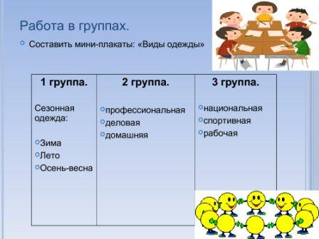 | Работа в группах.  1. Составление мини-плакатов «Виды одежды».  Повторим правила работы в группе.  У каждой группы конверт с заготовками мини-плакатов. Распределить картинки в соответствие с названием вида одежды.  Распределите виды одежды.  1 группа:  СЕЗОННАЯ (ЗИМА, ЛЕТО, ВЕСНА-ОСЕНЬ)  2 группа:  ПРОФЕССИНАЛЬНАЯ, ДОМАШНЯЯ, ДЕЛОВАЯ.  3 группа:  НАЦИОНАЛЬНАЯ, СПОРТИВНАЯ, РАБОЧАЯ.  2. Выполнить задание 2 в рабочей тетради  (с. 15)  Во время выполнения задания на экране демонстрируется затемненный слайд. (здоровьесбережение). | Памятка о правилах  работы в группе.  (Плакат на доске)  1. Умей  выслушать  одноклассника, не  перебивай.  2. Не согласен-объясни, почему?  3. Высказывай  свое мнение  спокойно,  вежливо.  4. Говори  только по делу.  5. Работайте  дружно,  помогайте друг  другу.  Работают в  группах.  Группа выбирает участников, которые вывешивают мини-плакаты на доску, обобщают проделанную работу.  Самостоятельно выполняют задания в рабочих тетрадях.  Ответы детей, проверка нескольких работ по группам. | Групповая. | Познавательные:  - использовать различные способы обработки, анализа и представления информации;  - сравнивать предметы, объекты:  находить общее и различие.  - группировать,  классифицировать  предметы, объекты на основе существенных признаков, по заданным критериям.  - строить  монологическую речь  в устной форме.  Коммуникативные:  - слушать и понимать  речь других;  - совместно договариваться о  правилах поведения  общения в группе и следовать им.  Познавательные: общеучеб-  ные – самостоятельное выделение и формулирование цели; логические – осуществление поиска необходимой информации  (из материалов учебника, из рассказа учителя, по воспроизведению в памяти).  Регулятивные: ориентирование в учебнике и рабочей тетради | Работа в группах  Выполняют задания в тетрадях
5. Итоги  урока. Рефлексия  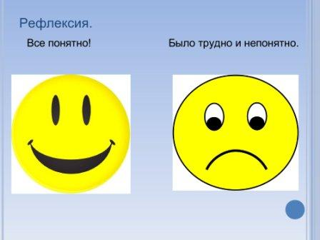  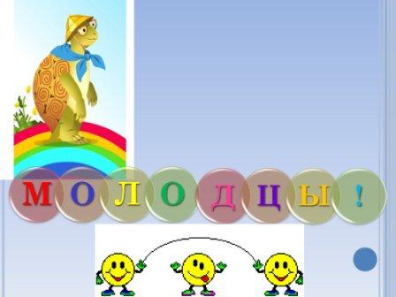 | Путешествие наше подошло к концу. Мы побывали в далеком прошлом благодаря Муравьишке-вопросику.  Мудрая Черепаха задает вам вопрос.  С каких времен существует одежда? Что узнали нового? Как менялась одежда со временем? (ответы детей)  - Посмотрите на схему, которая у нас с вами вместе сегодня на уроке получилась … Кто хочет рассказать, что же он узнал сегодня на уроке. (ответы)  НА ДОСКЕ из прикрепленных в ходе урока табличек получается:  ОДЕЖДА  ЗАЩИТА ДЕЛОВАЯ  КРАСОТА СПОРТИВНАЯ  РАБОЧАЯ  ДОМАШНЯЯ  ПРОФЕССИОНАЛЬНАЯ  НАЦИОНАЛЬНАЯ  СЕЗОННАЯ  ДЕТСКАЯ  -Давайте сравним наши ответы с выводами Мудрой Черепахи на с.21 в учебнике.  Ребята, вам понравился урок? Если да, поднимите карточку с веселым смайликом. Если вы не поняли или вам не понравилось, то с грустным смайликом. Всем спасибо! | Делают выводы, обобщают полученные знания.  Делают  самооценку своей  деятельности на  уроке. Показывают веер с подходящим смайликом. | Фронтальная | Личностные:  - проявлять способность к  самооценке на основе  критерия успешности  учебной деятельности.  - выражать  доброжелательность и  эмоционально -нравственную  отзывчивость.  - понимать значение знаний для человека и принимать его.  Регулятивные: - прогнозирование результатов уровня усвоения изучаемого материала  - Осуществлять итоговый контроль,  - оценивать результаты  деятельности,  формировать адекватную самооценку. | Делают  самооценку своей  деятельности на  уроке.

